关于绍兴市柯桥区妇幼保健院2026年常用标识标牌制作安装项目（第二次）的更正公告
公告时间：2026年3月17日
一、项目基本情况
原公告的采购项目编号：KQQFYBJY20260126-1
原公告的采购项目名称：绍兴市柯桥区妇幼保健院2026年常用标识标牌制作安装项目（第二次）
首次公告日期：2026年03月10日
二、更正信息
更正事项：采购文件
更正内容：
序号 | 更正项 | 更正前内容 | 更正后内容
1 | 招标文件P36页样品图祥 | 详见招标文件 | 详见后附清单
2 | 招标文件P40评标办法序号9样品 | 2、铝型材料室牌及导向牌:设计、制作工艺、材料选用及质量情况等进行打分。（优秀：2分；良好：1分；合格：0.5分；不合格：0分） | 2、铝型材料室牌:设计、制作工艺、材料选用及质量情况等进行打分。（优秀：2分；良好：1分；合格：0.5分；不合格：0分）
2 | 投标截止时间 | 2026年3月18日14时00分 | 2026年3月23日09时30分
3 | 开标时间 | 2026年3月18日14时00分 | 2026年3月23日09时30分
4 | 投标方式及截止时间 | 投标供应商应于 2026年3月17日17 时00 分之前将投标文件密封以邮寄(建议采用EMS或顺丰)的方式送达至绍兴市越城区凤林西路172号亿兆大厦1405（接收邮寄快递包裹的时间为工作日9:00-16:30），收件人：蒋春英，联系电话：13957591430，邮政编码：302000，请寄件人在邮件外包装注明投标项目名称，投标供应商名称，被授权人姓名及联系电话, 邮寄以签收时间为准，逾期送达或未按照招标文件要求密封将予以拒收（或作无效标处理）。  也可现场递交标书，投标供应商应于2026年3月18日13时30分~14时将投标文件送达至绍兴市柯桥区妇幼保健院行政楼1楼（柯岩大道778号），现场递交，应即交即走。 | 投标供应商应于 2026年3月21日17 时00 分之前将投标文件密封以邮寄(建议采用EMS或顺丰)的方式送达至绍兴市越城区凤林西路172号亿兆大厦1405（接收邮寄快递包裹的时间为工作日9:00-16:30），收件人：蒋春英，联系电话：13957591430，邮政编码：302000，请寄件人在邮件外包装注明投标项目名称，投标供应商名称，被授权人姓名及联系电话, 邮寄以签收时间为准，逾期送达或未按照招标文件要求密封将予以拒收（或作无效标处理）。  也可现场递交标书，投标供应商应于2026年3月23日09时00分~09时30分将投标文件送达至绍兴市柯桥区妇幼保健院行政楼1楼（柯岩大道778号），现场递交，应即交即走。
更正日期：2026年03月17日
三、其他补充事宜
四、对本次采购提出询问、质疑、投诉，请按以下方式联系。
1.采购人信息
名 称：绍兴市柯桥区妇幼保健院
地 址：绍兴市柯桥区柯岩大道778号
联系人：马信祥
联系电话：0575-84365507
2.采购代理机构信息
名 称：浙江中兴工程项目管理有限公司
地 址：绍兴市越城区凤林西路172号亿兆大厦1405
联系人：蒋春英
联系电话：13957591430

序号 | 种类/名称 | 规格 | 物 料
1 | 户外写真 | A4
2 | 铝型材料室牌 | 常规大小：40*21CM  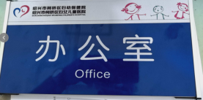 | 铝板烤漆,文字丝印
3 | 亚克力门诊门牌(套) | 250*250cm（插片240*140cm） | 面层：2mm透明亚克力背面图文丝印或UV烤漆封底  中层：3mm乳白亚克力垫高配2mm透明亚克力插片，插片背丝印/UV烤漆封底  底层：5mm乳白亚克力  250*250cm
4 | 消防疏散图 | 0.4*0.25m | 3mm瓷白亚克力，正面UV
5 | 铜牌 | 60*40cm
6 | 展板 | 20cm*30cm*5mm  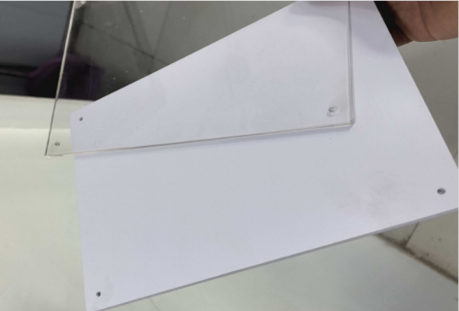 | 亚克力背喷UV+10mmPVC板，跳装
7 | 洗手间牌（小） | 170mm*230mm，厚10mm+2mm | 面层铝板造型，面层烤漆，图文内容丝网印刷；1.5mm厚304不锈钢剪折焊接造型，面层烤漆

